Aufgabe für OMK 8 b-d
Vorbereitungen für OMK 9 Schaftbau:
- Leisten mit Bettung (ev. Arbeitsbettung oder Arbeitsleisten) mitnehmen
- Dossier/Angaben mit Schaftmodell, Schafthöhe, ev. Derbypunkt, …

Fall 4:
- Befund:
  - Starke komplizierte Fehlstellung (Klumpfuss, Plattfuss, usw.)
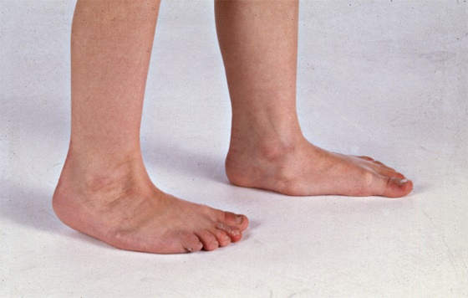
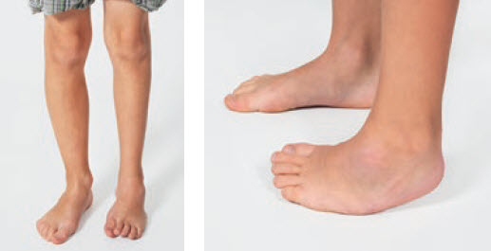

Ausgangslage:
Besprechung an OKM 8 a
Modell mit eingebautem Innenschuh, ev. mit Carbon verstärkte Hinterkappen

Arbeitsfortschritt:
  - Einseitig Schuh fertig (einfachere Seite)
  - Andere Seite nur Gelenk montiert
Material zum Mitnehmen für OMK 8 b-d:
- Wenn möglich: Folienprobeschuhe und/oder Lederprobeschuhe
- Alle Arbeitsunterlagen (genaue, nachvollziehbare Dokumente)
- 10 - 15 minutige Präsentation (Fall vorstellen, wie wird das in der Werkstatt gelöst), 15 – 20 Minuten Fragen/Diskussion
- Ev. Präsentation weiterer interessanter Fälle
- Alle Materialien und Werkzeuge zur Fertigstellung der anderen Seite
  - Verstärkungsmaterial
  - Schaft
  - Materialien für Bodenbau (Schalenboden)

Fertigstellung am OMK 8 b – d:
- Einseitige Herstellung der Verstärkungen
- Zwicken
- Montage Schalenboden
Inhalt Power-Point:
- Technische Ausführung
- Materialien / Materialkunde
- Lotaufbau (Philosophie)
- Begründung Verstärkungselemente
- Begründung Art des Bodenbaus
- Begründung Schaftmodell
- Dokumente und Arbeitsunterlagen

